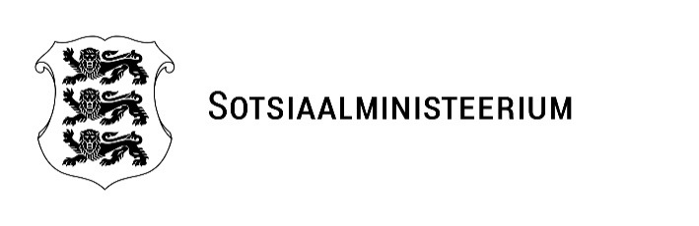 | EELNÕU  19.01.2026
MINISTRI MÄÄRUS
  Nr

Üksi elava pensionäri toetuse maksmise määra kehtestamine
Määrus kehtestatakse sotsiaalhoolekande seaduse § 139³ lõike 1² alusel.

Üksi elava pensionäri toetuse maksmise määr 2026. aastal on 992 eurot.

(allkirjastatud digitaalselt)
Karmen Joller
sotsiaalminister

(allkirjastatud digitaalselt)
Maarjo Mändmaa
kantsler

